苏州大学实验报告
院、系 | 计科院 |  | 年级专业 | 20计科 |  | 姓名 | 柯骅 | 学号 |  | 2027405033
课程名称 |  | 数据库原理与设计 |  |  |  |  |  | 同组实验者 |  | 无
指导教师 |  | 许佳捷 | 实验日期 |  | 2022.04.19 |  | 成绩

实 验 名 称 | SQL创建数据完整性
目的：1掌握创建数据完整性约束的命令。
2 掌握完整性约束的修改、删除。
要求：1 能建立完整性约束 2 修改完整性约束 3 删除完整性约束

一 写出带有完整性约束的 Create Table 命令建立表student、course、sc 。要求：
1 Student表的主码：sno
student 的约束：
- 姓名不可为空，且唯一
- 性别 不能为空且取值范围为{男，女}
- 年龄大于16岁
- sdept 默认为 ‘JSJ’ 系

2Course表的主码：cno
course 的约束：
- Ccredit 取值范围{ 0 ,1,2,3,4,5 }
- 课程表的每一行的 Cno 与 cpno 不可相同

3 Sc表的主码：sno，cno 。主码名为 PK_SC
Sc的外码：
- 外码：SC 表的sno 参照表 student 的 sno
- 外码：sc 表的Cno 参照表 course 的 cno

4 把上述创建表的sql 语句的脚本存储到文件 createSchool.sql 。
- use school
- create table Student (
- Sno char(6) ,
- Sname varchar(8) not null unique ,
- Ssex char(2) check (ssex='男' or ssex='女') ,
- Sage smallint check(sage>16) ,
- Sdept char(15) default 'JSJ' ,
- primary key (sno)
- )
- create table course(
- Cno char(4) ,
- Cname varchar(20) ,
- Cpno char(4) ,
- Ccredit int check (Ccredit >=0 and Ccredit<=5),
- check(cno<>cpno),
- primary key (cno)
- )
- create table SC(
- Sno char(6),
- Cno char(4) ,
- Grade decimal(12,1),
- constraint pk_sc primary key (sno,cno),
- foreign key (sno) references student(sno) ,
- foreign key (cno) references course(cno) ,
- )
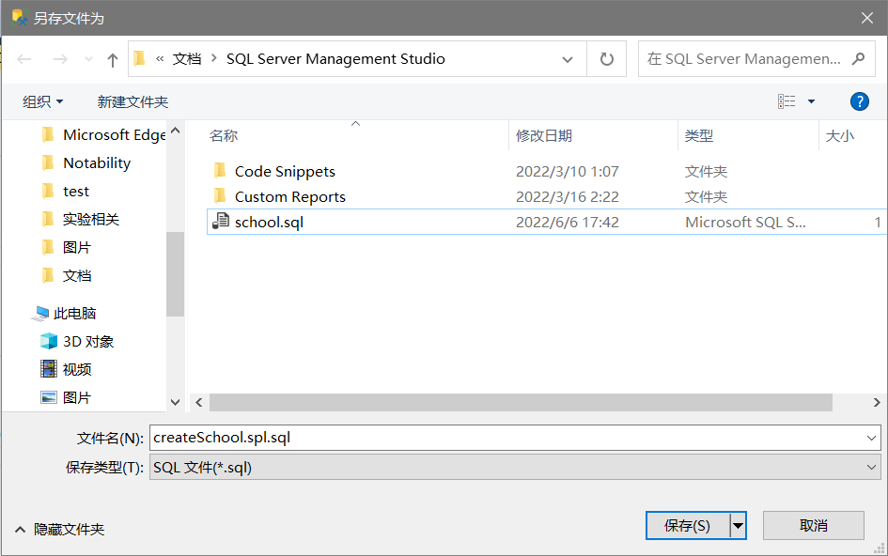

二 使用 SP_HELP 查看表 student 的主码名，约束名，并记录。
使用 SP_HELP 查看表 sc 的主码名，外码名，并记录。

- use school
- exec sp_helpconstraint sc

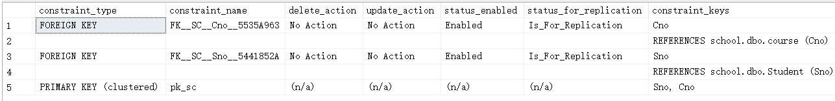

三 利用alter table 添加、删除完整性约束
1 删除 SC 的主码，sc表的主码名为 pk_sc
复习在 Sql-Server 企业管理器中如何完成。
- ALTER TABLE sc DROP pk_sc

2 删除 SC 表参照 course 表的外码。
如何知道 SC表参照 course 表的外码的名字。
- sp_help course
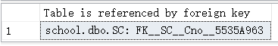

- ALTER TABLE sc DROP FK__SC__Cno__5535A963

3 添加 SC 表的主码。主码名为 PK_SC
- ALTER TABLE sc ADD CONSTRAINT pk_sc PRIMARY KEY (sno,cno)

4 添加 SC 表的Cno 的外码 ，参照表Course的Cno.
- ALTER TABLE sc ADD FOREIGN KEY (cno) REFERENCES course(cno)

5加自定义约束：表 SC的成绩只能在 0 – 100分之间。
- ALTER TABLE sc ADD check(grade>=0 and grade<=100)

四 使用 Sql-Server 企业管理器完成：
1 删除 SC 表参照 course 表的外码。
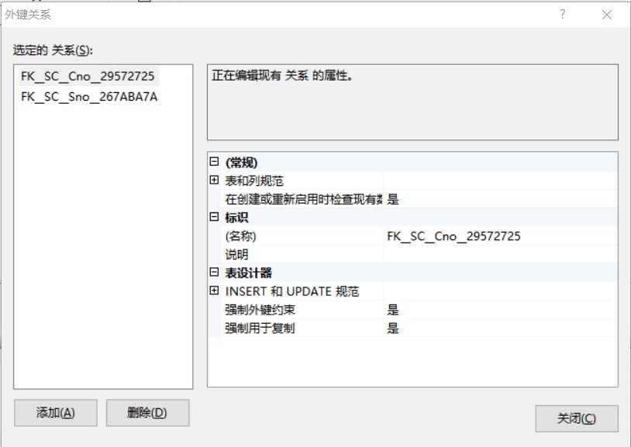

2 建立 SC 表的Cno 的外码 ，参照表Course的Cno.
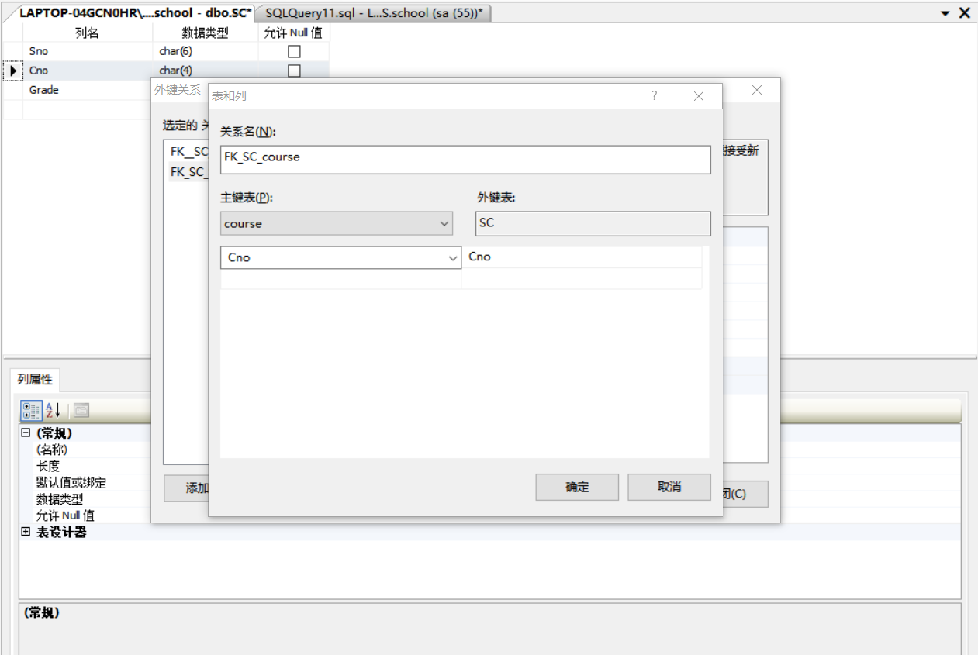

*使该外码具有级联修改的功能。
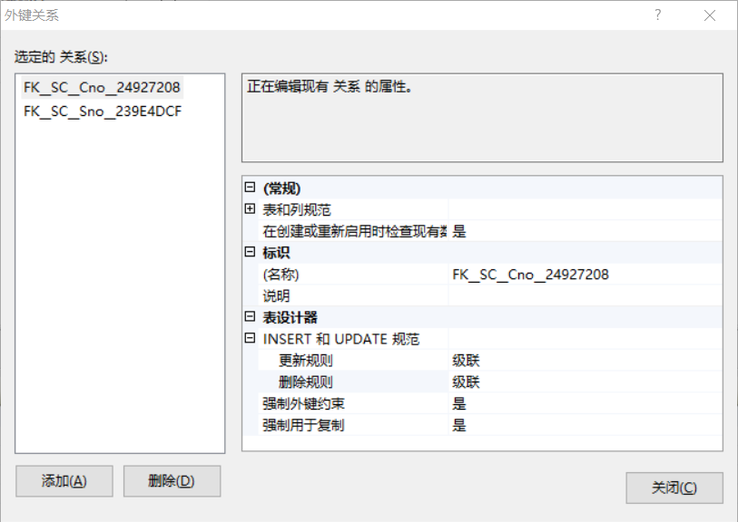

3 删除表 SC的成绩只能在 0 – 100分之间的约束.
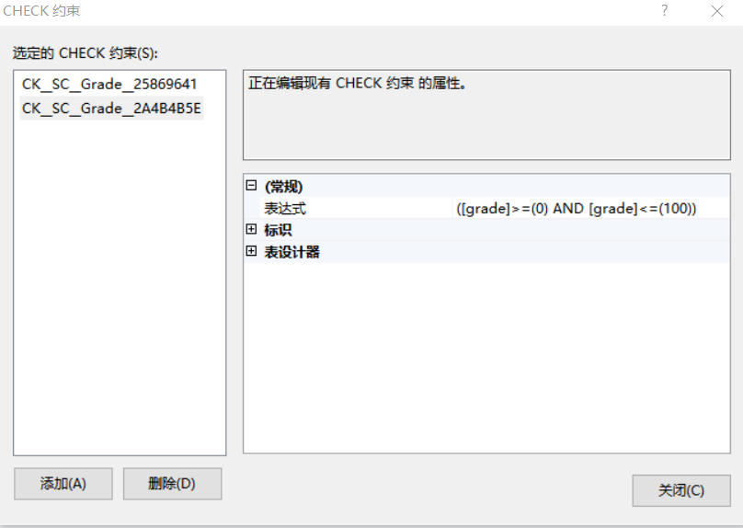

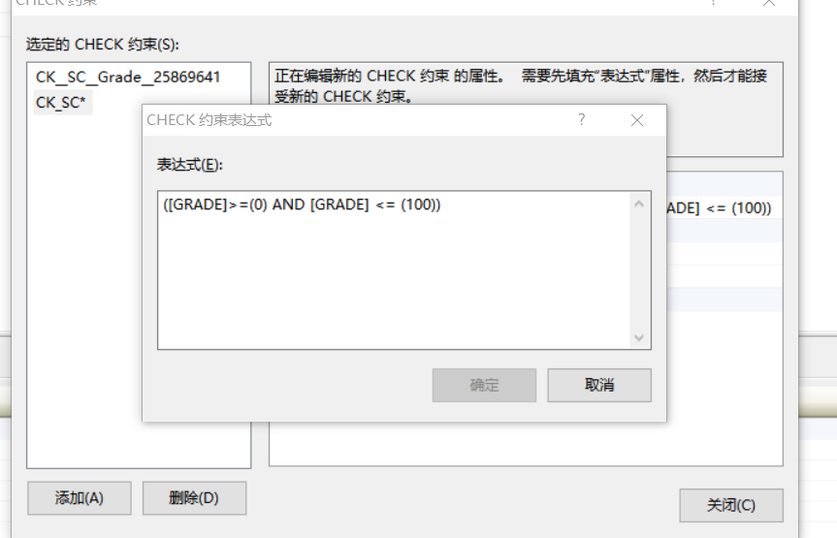
3加自定义约束：表 SC的成绩只能在 0 – 100分之间。

五 使用
select * from student 查看信息
select * from course 查看信息
select * from sc 查看信息
